Звіт
Лабораторна робота 5
ТЕХНОЛОГІЇ ПРОГРАМУВАННЯ
Большаков Андрій MIT-31

Тема: The Application Delivery pipeline
Мета: навчитися створювати елементарний ковеєр автоматизованого випуску програмного забезпечення (application delivery pipeline).
https://github.com/Utilka/univ_programming_technologies_proj

Установили плагины
Вставили дженкинсфайл
Вставили генератор xml репортов
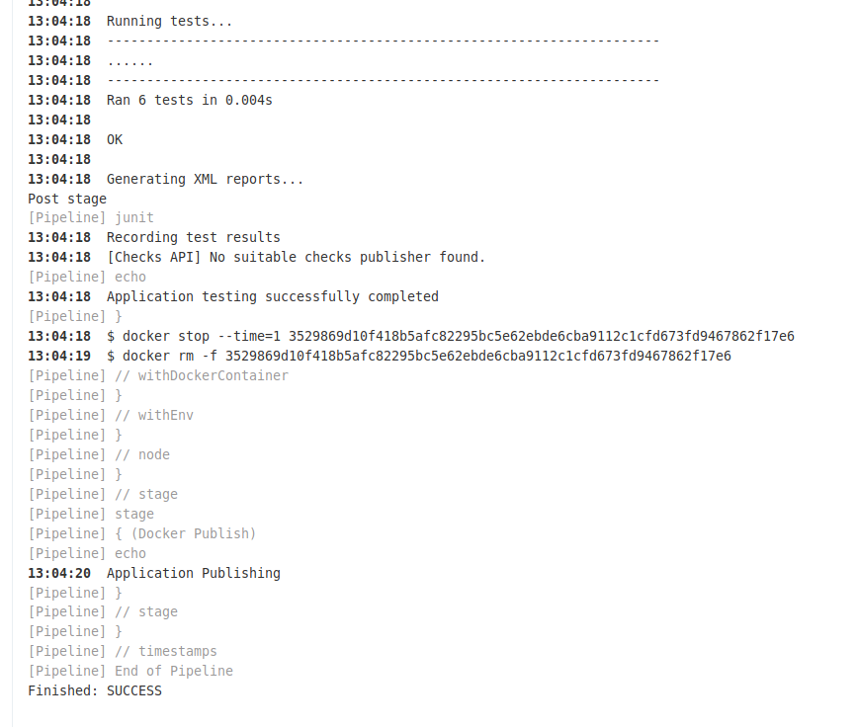
В дженкинсе создали новый проект типа пайплайн
вставили туда дженкинсфайл
работает
теперь добавляем часть пайплайна для того чтобы он выкладывал на докер хаб
pipeline
{
environment {
registryCredential = 'utilka-dockerhub'
dockerImage = ''
}
options
{
timestamps()
}
agent none
stages
{
stage('Check scm')
{
agent any
steps
{
checkout scm
}
} // stage Build
stage('Build')
{
steps
{
echo "Building ...${BUILD_NUMBER}"
echo "Build completed"
}
} // stage Build
stage('Test')
{
agent
{
docker
{
image 'python:3.8.6-slim'
args '-u=\"root\"'
}
}
steps
{
sh 'pip install --no-cache-dir -r ./requirements.txt'
sh 'python3 unitTest.py'
}
post
{
always
{
junit 'test-reports/*.xml'
}
success
{
echo "Application testing successfully completed "
}
failure
{
echo "Oooppss!!! Tests failed!"
}
} // post
} // stage Test
stage('Docker Publish')
{
agent any
when {
expression {
currentBuild.result == null || currentBuild.result == 'SUCCESS'
}
}
steps {
echo "Application Publishing"
checkout scm
script {
def customImage = docker.build("lab_5:${env.BUILD_ID}")
docker.withRegistry( '', registryCredential )
{
customImage.push('latest')}
}
}
} // stage Build
} // stages
}

результат соответствует ожиданиям:
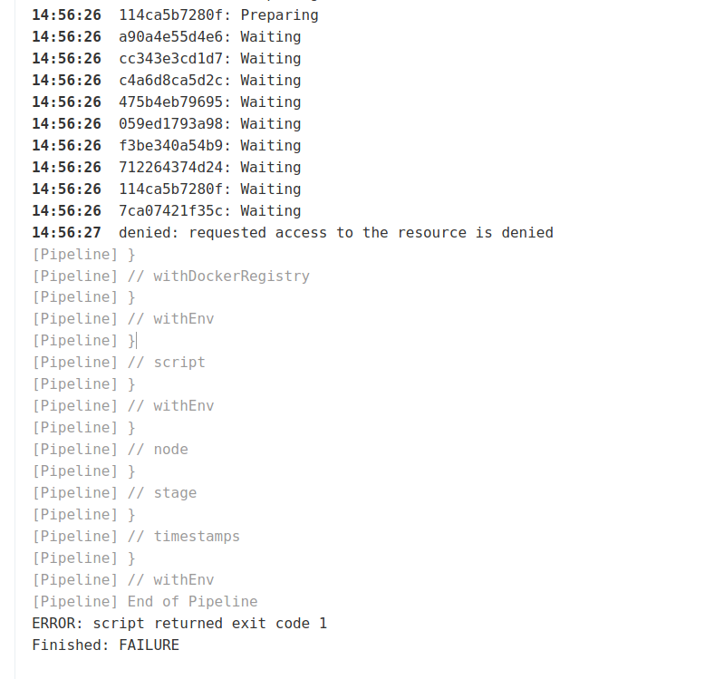
Выводы: навчилися створювати елементарний ковеєр автоматизованого випуску програмного забезпечення (application delivery pipeline).

